**СОДЕРЖАНИЕ**

Вступление ……..…………...……………………………...…………………………………... 2

Справочная информация ………..…………………………..…………………………………. 4

Обзор литературы ………………………….…………………………………………………... 5

Методология и гипотезы ….…………...………………………………………………………. 9

Анализ данных …………..……………………………………………………………………. 10

Выводы и заключение ………………....……………………………………………………… 13

Библиография ……….………………....……………………………………………………… 14

**ВСТУПЛЕНИЕ**

Поскольку еда тесно связана с культурой, передача кулинарных знаний играет важную роль в сохранении связей из поколения в поколение семьей. Но, к сожалению, мало значительных исследований в прошлом было проведено о том, сохраняются ли эти знания о кулинарных традициях в диаспорах. Таким образом, в этом проекте исследуется, как кулинарные знания передаётся в контексте русскоговорящей диаспоры, третьей по величине диаспора в США в настоящее время.

С помощью ответов двух групп опрошенных – носители русского языка, которые выросли в основном в бывших республиках СССР, и дети русскоговорящих иммигрантов в США – это исследование пытается узнать, существуют ли разные восприятия на то, что представляет собой “традиционная русская кухня” и/или различные уровни умения её готовить, через границы. Таким образом, цель этого исследования состоит в том, чтобы ответить на следующие два вопроса, в контексте русской диаспоры:

*Во-первых, отличаются ли взгляды детей русскоговорящих иммигрантов, выросших в США, от взглядов тех, кто вырос в странах бывшего СССР, на то, что такое традиционная русская кухня?*

*Во-вторых, как повлияла иммиграция русскоговорящих на способность их детей готовить свою традиционную кухню?*

**СПРАВОЧНАЯ ИНФОРМАЦИЯ**

*“С её широкой территорией, сложными границами, многочисленными группами населения и долгой историей миграции Россия представляет собой почти беспрецедентной случай для обсуждения диаспоры..”[1]*

*История русской эмиграции*

Русскоговорящее население разного этнического и национального происхождения эмигрировало в Америку с момента появления США. В истории, поэтому, есть пять известных, основных волн русской эмиграции в Америку. Эти волны обычно сгруппированы в хронологическом порядке: первая волна приходится на период с 1867 по 1917 год, вторая — на период с 1917 по 1941 год, третья — на 1970-е, четвертая — на 1990-е, пятая — в настоящее время. Наиболее популярные причины эмиграции включают политические и религиозные преследования, антисемитизм и экономическую мотивацию. Таким образом, большинство русскоговорящих в Америке могут проследить свою эмиграцию до потомков, приехавших в США в один из следующих периодов времени:

График I. Волны русской эмиграции в США[2], [3], [4], [5], [6], [7]

| *Волна* | *Годы* | *Основные причины* | *Расчетное количество эмигрантов* | *«Потомки, вероятно, американцы _ го поколения».* |
| --- | --- | --- | --- | --- |
| 1 | 1867-1917 | * Покупка Аляски * Русско-японская война * Антисемитизм, религиозная дискриминация * Политическое преследование * Начало гражданской войны | От 1 до 1,5 млн. | 4/5 |
| 2 | 1917-1941 | * Евреи из Российской Империи * Бывшая военная и имперская аристократия * Последствия гражданской войны | Оценивается в 1 млн. | 3 |
| 3 | 1970’s | * Политические эмигранты, также в основном евреи и изгнанные из СССР | Несколько сотен тысяч | 2 |
| 4 | 1980-1990-е годы | * Распад Советского Союза * Политические, экономические, социальные мотивы | Оценивается в 1 млн. | 2 |
| 5 | 2000-е – сегодня | * Политические причины при Путине * Журналисты, науки, студенты, сотрудники НПО и гуманитарных организаций | Десятки тысяч | 1/2 |

Сегодня русско-американское население оценивается от 3 до 5 миллионов человек. Это более высокое число отражает включение русскоговорящих сообществ восточноевропейцев и среднеазиатских. В некоторых штатах, включая Нью-Йорк, Калифорнию и Иллинойс, такие люди составляют не менее 15% от общего населения.[8]

Хотя, конечно, необходимо уважать различия между этими сотнями этнических групп и культур, существующих в бывших советских республиках, для целей настоящего исследования, термины “русский”, “носитель русского”, “носитель культуры” будут покрывать все эти группы вцелом. Как заявил Хисамутдинов в “Как Русские Появились в Америке”:

“В основном [и особенно в контексте исследований] русским может считаться представителем любой национальности, территории на территории Российской империи или СССР”.[9]

**ОБЗОР ЛИТЕРАТУРЫ**

Этот исследовательский проект попытается ответить на вопрос: существуют ли различия в восприятии и умении готовить «традиционные» блюда между русскими, выросшими преимущественно в странах бывшего СССР, и детьми русских иммигрантов, выросшими в США? Хотя исследований по этой конкретной теме ранее не проводилось, литература по этому вопросу охватывает две основные темы, которые помогают в поработке гипотез: исследование отношений между диаспорами и кухней и исследование важности еды в русской диаспоры.

*Диаспора и кухня*

Несколько исследований уже заложили основу для прямого связи между эмиграцией и ностальгией по еде. В одном исследовании 2018 года о передаче польских кулинарных традициях между тремя поколениями польских иммигрантов в Бразилию, Юзвяк, его автор, обнаруживает, как кулинарные традиции передаются из поколения в поколение в этих семьях. Хотя ассимиляция происходит между бразильскими и польскими рецептами, и нехватка ингредиентов и утрата семейных знаний рецептов способствуют низкому уровню приготовления польской еды за исключением в праздничные дни, есть высокий уровень ностальгии по польской еде среди детей этих польских иммигрантов.[10] Аналогичным образом, Холак, в статье «От Брайтон-Бич до блогов: исследование ностальгии, связанной с едой, в русской диаспоре» 2014 годa описывает как этот феномен выглядит среди русские иммигрантов на Брайтон-Биче. Ностальгия по еде своей родины приводит к высокому уровню публикации сообщений об этом от русских иммигрантов, которые хотят выразить такие чувства ностальгии в коллективном киберпространстве.[11]

Эта связь между едой и воспоминаниями о родине существует не только для русских и польских иммигрантов – наоборот, оказывается, что этот феномен универсальный. Рерик, например, анализируя режим питания американцев арабского происхождения, живущих в Огайо в 2009 году, обнаруживает, что еда остаётся важным источником сообщества для арабо-американцев. Опрошенные в её исследовании выражают ощущение, что еда “действительно необходима” *[перевод с английского]* для их идентичности как афганских, ливанских и египетских женщин. Однако, как было показано раньше, все еще появляется утрата кулинарных знаний. Одна опрошенная, внучка ливанской женщины и дочь ливанско-американской матери, выражает больше ностальгии через запахи и косвенную память, чем другие арабо-американцы первого поколения. Такие явления могут указывать на потерю семейных кулинарных знаний через несколько поколений.[12]

Оянген, в своей книге “Гастродинамика перемещения: создание мест и вкусовой идентичности иммигрантов на Среднем Западе [Америки]”, поддерживает эту гипотезу: хотя иммигранты часто хотят сохранить свои кулинарные традиции и испытывают ностальгию по блюдам своей родины, они часто сталкиваются с серьёзными “ограничениями” в мире еды, включая отсутствие “ингредиентов, надлежащего оборудования и навыков… а также принятых обстоятельств приёмов пищи” *[перевод с английского]*. Анализируя поток традиций американцев Среднего Запада, иммигрировавших в США в начале 20-го века, он обнаруживает, что их кулинарные традиции остаются на Среднем Западе и сегодня как “символические напоминания, а не массовая трансплантация традиционных практик”.[13]

Точно так же, Таймуразовна, в её статье “Этническая еда как ресурс национальной идентичности московских осетин”, анализирует значение национальных пищевых традиций в сохранении идентичности осетин, живущих в Москве. Важно отметить, что она обнаруживает, что хотя осетины стараются сохранить всех своих кулинарных традиций, осетины также практикуют переговоры о еде. Когда меняются дома людей, меняются и их кулинарные традиции – но насколько – этот наш главный вопрос. Ответ на этот вопрос, конечно, сложен, но он ложится в личных опытах иммигрантов. В этой следующей цитате, одна осетинка сказала о её попытке испечь осетинские пироги в Москве:

*“Я стараюсь по максимум придерживаться рецептуры, не отклоняться, но, например, что касается пирогов, не всегда есть возможность приобрести осетинский настоящий сыр, чтобы приготовить, поэтому приходится идти в магазин и выбирать ему замену, альтернативу.”[14]*

Важно, однако, что Таймуразовна считает, что передача кулинарных знаний между поколениями осетинов все еще происходит в Москве. Дети осетинских родителей в исследовании говорили, что принято обучать национальной кухне, говоря: *“Обучать молодежь, конечно, привыкать, так как мы все растем в основном на нашей национальной кухне”.* Также важно отметить, что для многих вопрос еды прямо связан с вопросами гендера. Согласно результатам Таймуразовны, матери и бабушки намного чаще передают кулинарные традиции, чем отцы и дедушки. Один ребенок осетинских иммигрантов заметил: *“За готовку отвечают женщины, их, как правило, обучают старшие”* а другой: *“Мне досталось от мамы, маме моей досталось от бабушки. Бабушке — от прабабушки и так далее”.* Благодаря этими цитатами, видно, что осетины, переехав из Осетии в Москву, продолжают передавать свои кулинарные традиции, как правило, от женщины к женщине, несмотря на трудности с поиском необходимых ингредиентов.[15] Об этом свидетельствует следующая цитата из работы Таймуразовны:

*“Изменение привычек питания, которые прочно укоренились в человеческом сознании в связи с определенным образом жизни, является более сложным процессом, чем обучение новых поколений хорошим и правильным пищевым привычкам.”[16]*

*Еда в русской диаспоре*

Еда остаётся главной частью русской культуры для иммигрантов в США. В одном из примеров силы этой связи американка русского происхождения описывает, как она по-прежнему связана с русской кухней. В интервью с российским журналом “Магнитогорский металл” она объясняет, что *“в русских и польских магазинах в Бруклине и Квинсе есть всё – и конфеты, и колбаса всех видов, и крупы”,* и поэтому её не беспокоит отсутствие ингредиентов для приготовления определённых рецептов. Она также рассказывает о домашней кухне для своих сыновей, которые вырастут с крепким представлением о том, что такое “традиционная русская кухня”, и могут связать это со своей идентичностью.[17]

Еда, однако, связана не только с идентичностью — она также тесно связана с сообществом и социальной властью, особенно для русскоговорящих в США. Старкова, в статье “Еда и переговоры об идентичности среди русского иммигрантского сообщества Брайтон-Бич,” 2017 года подчёркивает разнообразие русского американского иммигрантского сообщества, особенно на Брайтон-Биче, где живут американцы с происхождениями из каждой из пятнадцати бывших республик СССР. Она считает, что для этого разнообразия групп русских американцев на Брайтон-Биче, которых в новостях часто изображают живущими в “иммигранстком гетто”, еда даёт им власть, воплощать “свои культурные и символические ценности и [выразить] категорическое различие между [ними] и мейнстримом».[18] В результате создания сообщества на Брайтон-Биче люди, которые больше ещё не живут в своей родине, наконец имеют дом в далеком – город, который в более широком американском обществе, позволяет русским иммигрантам, особенно те из третьей и четвёртой волн эмиграции, создать себе настоящий дом в другой (и иногда недружественной) стране. Таким образом, согласно исследовании Старковы, еда становится “культурным мостом” для иммигрантов к стране, в котором они когда-то жили, а для детей иммигрантов – к представлению об этом доме, которое они испытали на кухнях города Брайтон-Бич.[19]

Важность еды в культуре, несомненно, связана с этими детьми. Культурные традиции питания часто закладываются в молодежи в раннем возрасте, и дети становятся будущими носителями этих знаний для следующих поколений. Рерик в 2009 году пришёл к выводу, что “еда [является] передатчиком культурных знаний”. Она позволяет молодёжи не только социализироваться за обеденным столом, но и чувствовать общность и единство между членами семьи разных поколений.[20] Таким образом, еда позволяет детям устанавливать связи с членами семьи, у которых может быть совершенно другой жизненный опыт, чем у детей. Этот набор влияний, конечно, заставляет детей иммигрантов договариваться о своей новой и старой культурной идентичности в своём новом доме, и поэтому здесь важно понять, что определение кулинарной “самоидентификации” может измениться с иммиграцией. Степень этих изменений в контексте русскоговорящей диаспоры будет изучена в этом исследовании.

Таким образом, моё исследование будет направлено на изучение того, насколько передача кулинарных знаний от поколения к поколению русских американцев отличается от передачи кулинарных знаний от русского к русскому. В ходе исследования будет специально изучено, 1) воспринимают ли дети русскоговорящих иммигрантов в США “традиционную” еду иначе, чем русские, выросшие в русскоговорящей стране, и 2) умеют ли дети русскоговорящих иммигрантов готовить аналогичный ассортимент “традиционных” русских блюд, как у тех, кто вырос в странах бывшего СССР? Отвечая на эти вопросы, исследование попытается развить наше понимание того, как русская диаспора в США повлияла на русские кулинарные традиции.

**МЕТОДОЛОГИЯ**

Этот проект использует онлайн-опрос для сбора данных о восприятиях и способностях готовить традиционные завтраки, обеды, ужины и десерты. Независимая переменная заключалась в том, был ли каждый человек носителем какой-то русскоговорящей культуры (группа 1) или по происхождению русским, выросшим в США (группа 2). Данные были собраны по следующим вопросам:

1. о том, что носители культуры и дети иммигрантов считают традиционными блюдами для завтрака (из России или стран бывшего СССР)
2. о том, что носители культуры и дети иммигрантов считают традиционными блюдами для обеда (из России или стран бывшего СССР)
3. о том, что носители культуры и дети иммигрантов считают традиционными блюдами для ужина (из России или стран бывшего СССР)
4. о том, что носители культуры и дети иммигрантов считают традиционными десертами (из России или стран бывшего СССР)
5. о том, насколько хорошо, по их мнению, носители и дети могут приготовить традиционные блюда из каждой категории?

Весь сбор данных происходил через программу “Qualtrics” [Квалтрикс] университета Джорджии. Хотя данные были автоматически собраны с IP-адресами, адресы были удалены сразу после загрузки данных. Чтобы "очистить" данные, все, в которых было написано “заключение опрос = неверно” и все, в которых были пустые ответы, были удалены.

Таким образом, всего в анализ было включено 32 ответа, из которых 27 были от носителей русского, а 5 — от детей русскоговорящих иммигрантов.

Чтобы сравнивать восприятия о традиционной кухне, количество упоминаний каждого блюда каждой группы было подсчитано. Например, если бы «Каша» была указана как традиционная еда для завтрака в 95% ответов тех, кто вырос в стране бывшего СССР, в 60% ответов детей в США, была бы очевидная разница в восприятиях. Графики наиболее распространённых ответов также были созданы.

Чтобы рассчитать способность готовить “традиционные блюда”, я просмотрела все ответы каждого респондента, подсчитывая процент перечисленных ими традиционных продуктов, которые, по их словам, они также могли приготовить сами. Затем эти проценты использовались для сравнения способностей групп готовить традиционную пищу.

**АНАЛИЗ ДАННЫХ**

Данные показывают значительную разницу между теми, кто вырос в русскоговорящей стране, и детьми иммигрантов, выросшими в США.

*Часть 1. Восприятия*

Как и ожидалось, первая и вторая группы по-разному воспринимали традиционную русскую еду. Это согласуется с теорией пересматривание самобытности, представленной Юзвяком, Рериком, ​​Таймуразовной, и Старковой в обзоре литературы. На следующем графике показано, какие блюда чаще всего назывались традиционными для каждой категории — завтрак и обед, затем ужин и десерт.

График II. **Визуальное** представление восприятия традиционной кухни

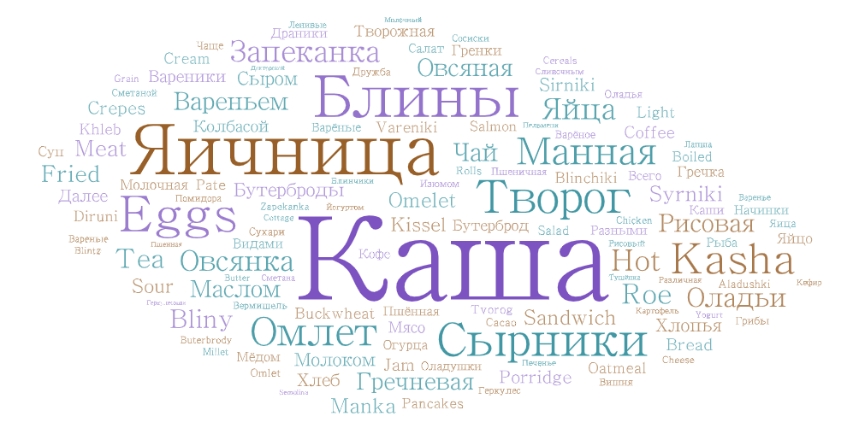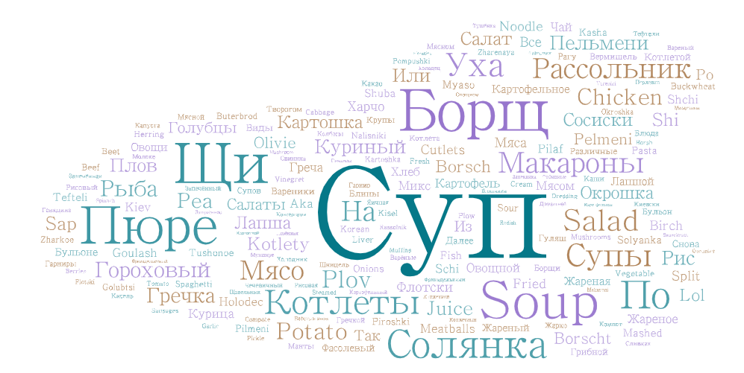

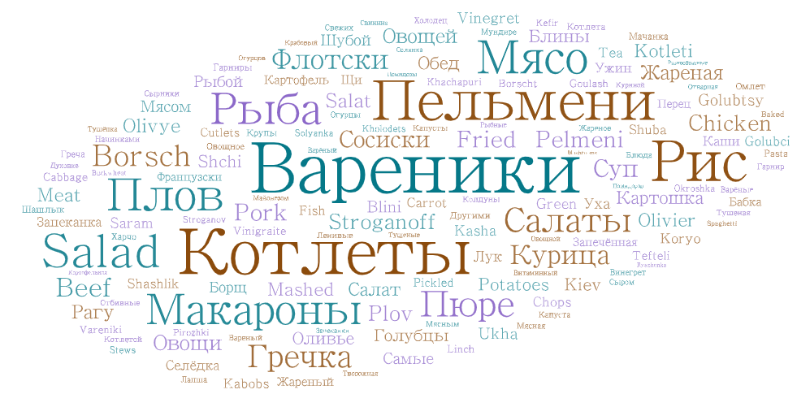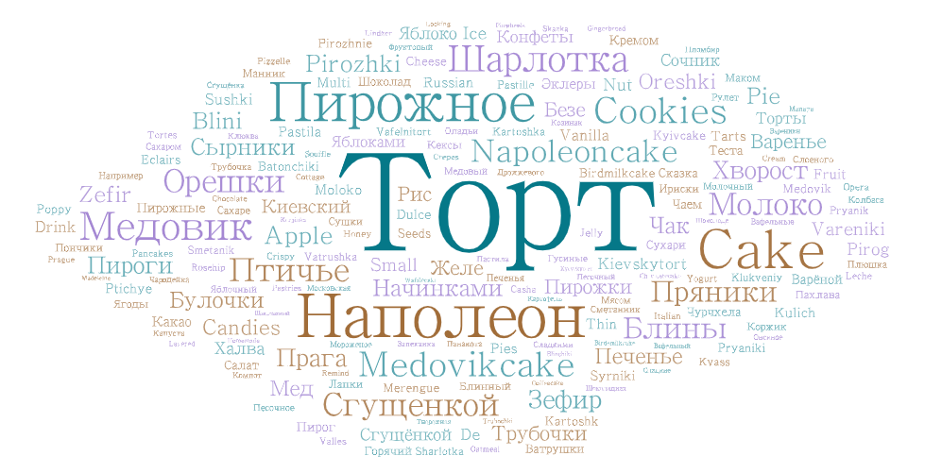

Здесь конечно видно, что есть несколько сходств. В категории завтрака, например, и носители культуры (первая группа) и дети иммигрантов (вторая группа) считали кашу, сырники и яичницу наиболее традиционными блюдами завтрака. Что касается обеда, то обе группы воспринимали суп как самую традиционную русскую еду. По теме ужина, важно отметить, что единственное сходство заключалось в восприятии пельменей как традиционного блюда. Однако, когда их спросили о десерте, опрошенные из обеих групп назвали как минимум два разных вида тортов.

Различия, однако, сильнее, чем сходства. В среднем около 65% ответов, данных обеими группами в каждой категории, различались, и только 35% были одинаковыми. Что касается завтрака, например, то дети иммигрантов назвали бутерброды традиционными блюдами больше, чем блины и творог, которые носители культуры чаще называли традиционными. Аналогичным образом, на обед дети иммигрантов второй группы называли традиционными очень простые блюда и продукты, такие как “курица, салат и картофель”. Напротив, те, кто вырос в русскоговорящих странах, намного чаще называли более конкретные блюда, такие как “борщ, пюре и щи.” Дети иммигрантов назвали борщ самым традиционным блюдом на ужин – интересно заметить, что носители культуры наоборот назвали борщ традиционным обеденным блюдом. И наконец, что касается традиционных десертов, то дети иммигрантов намного чаще называли печенье и пирожки традиционными, чем носители русской культуры.

Данные, собранные для этого исследования, не дают объяснения, почему существуют такие различия. Тем не менее, результаты, кажется, подтверждают известную в литературе теорию о том, что воспитание в среде двух или более культур приводит к смешению идентичностей. Это смешение русской и американской идентичности и самобытности для детей, например, может привести к тому, что они думают о супе либо как об еде для обеда, как это нормально в русской культуре, либо как для ужине, как это принято в Америке.

*Часть 2. Умение готовить*

Результаты по умению готовить традиционную русскую кухню отражают результаты по восприятию. Те, кто вырос в бывших советских республиках, в среднем умеют готовить 70,6% перечисленных ими традиционных блюд, а те, кто вырос в США, умеют готовить только 59,9%. Эти результаты показывают, что, хотя многие кулинарные традиции передаются от русскоязычных иммигрантов к их детям, в результате иммиграции произошла некоторая потеря знаний о приготовлении традиционной кухни. Это подтверждает теорию смешения идентичностей, о чём было написано в предыдущей части, и согласно которой дети, растущие в новых странах, могут не знать всего о традиционной кухне своих родителей, потому что они заняты переговорами между двумя культурами.

В определённом контексте русскоговорящей диаспоры, однако, согласно результатам этого исследования, существует и уникальная тенденция – разница в знаниях между детьми русскоговорящих иммигрантов и русскими сильно зависит от времени приёма пищи. В частности, наибольшие различия в способности готовить блюда между группами были в отношении блюд для завтрака и десертов, но обе группы были довольно схожи в их умении приготовить блюд на обед и ужин. Эту тенденцию можно увидеть на следующем графике, где все результаты показаны, отсортированные по времени приёма пищи:

График III. Результаты по умению готовить традиционную кухню

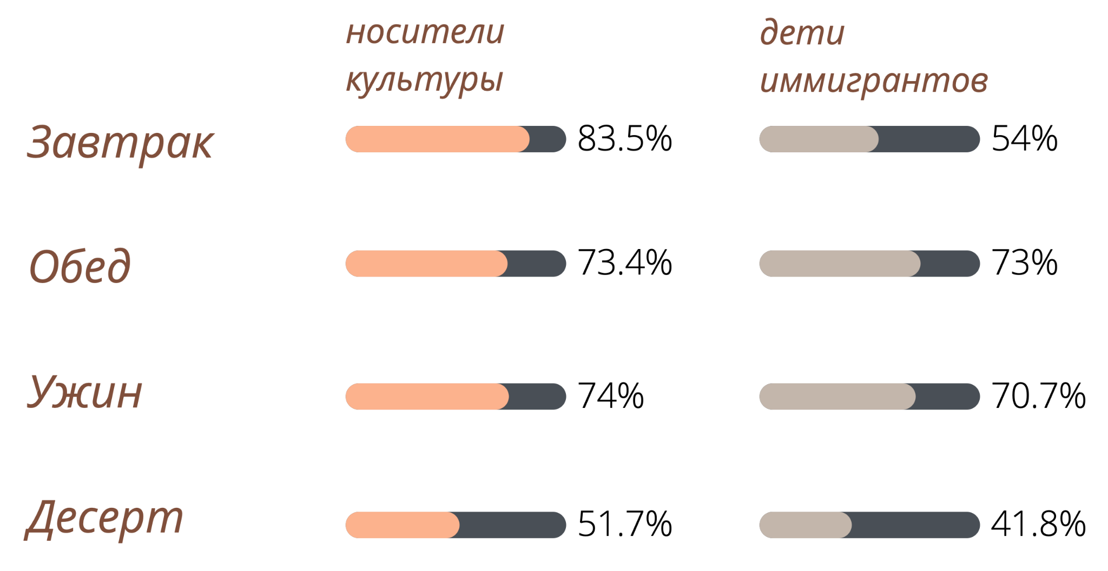

Несмотря на то, что этот результат согласуется с предыдущими исследованиями, такими как исследование Юзвяка, в котором слова “завтрак” и “десерт” ни разу не упоминались потомками польских семей, когда они обсуждали их кулинарное знание, это было неожиданно, что такая значительная разница в способности между временами приёма пищи существует. Интересно, что те, кто вырос в России, считают, что могут сами приготовить традиционные блюда на завтрак на 30% больше, чем дети иммигрантов. Это разница, по которой будущие проекты должны более подробно изучить причины.

Наконец, ещё одним интересным аспектом результатов является фактор пола. Все респонденты в опросе идентифицированы как женщины или мужчины, и когда средние способности женщин и мужчин готовить свои традиционные блюда были сравнены, в среднем женщины смогли приготовить на 14,7% больше, чем мужчины. Также, по словам респондентов, их мамы в среднем готовили 56% их блюд дома, а их бабушки в среднем готовили 44%. Эти результаты тоже согласуется с предыдущими исследованиям, подчёркнув важную роль, которую пол продолжает играть на большинстве кухонь, независимо от страны, и в этом процессе передачи кулинарный знаний между поколениями русскоговорящей диаспоры.

**ВЫВОДЫ И ЗАКЛЮЧЕНИЕ**

Главный вывод этого исследования состоит в том, что существуют большие различия в восприятиях и способностях к приготовлению традиционной кухни бывших советских республик между детьми иммигрантов и носителями культуры. Хотя предыдущие исследования предполагали, что между поколениями иммигрантов может произойти потеря кулинарных знаний, это исследование впервые показало точное влияние иммиграции на передачу кулинарных традиций детям русскоязычных иммигрантов.

Основным ограничением этого исследования, конечно, является его небольшое число ответов. Чтобы подтвердить его результаты, методологию следует повторить с большим количеством ответов в будущем. Для этого будущие исследования могли бы распространить опрос на более длительный срок времени.

Еще одним ограничением этого исследования является то, что опрошенные не отвечали на вопрос, были ли оба родителя русскоговорящими. Это огромное ограничение из-за того, что различия могут существовать между детьми, воспитанными одним русским и одним американским родителем, например, и детьми, воспитанными двумя русскими родителями.

Будущие исследования должны более подробно изучить причины, по которым существуют такие различия между детьми иммигрантов и носителями культур бывших советских республик, и объяснить их влияние. Будущие исследования могли бы также более прямо изучить влияние иммиграции на передачу знания о традиционной кухне, если бы они использовали опрос детей иммигрантов И именно их родителей.

**БИБЛИОГРАФИЯ**

*Источники на английском*

Alaska Department of Labor and Workforce Development. “A History of Alaska Population

Settlement.” Alaska Department of Labor and Workforce Development, April 2013.

https://live.laborstats.alaska.gov/pop/estimates/pub/pophistory.pdf.

FamilySearch. “Russian Emigration and Immigration.” FamilySearch Wiki, August 9, 2021.

https://www.familysearch.org/en/wiki/Russia_Emigration_and_Immigration#:~:text=The

%20Jason%2DVanik%20agreement%20kept,Union%20to%20the%20United%20States.

Gershovich, Rivka. “Riding the Waves of Russian Immigration.” UCSD Guardian, October 12,

2017. https://ucsdguardian.org/2017/1 0/08/riding-the-waves-of-russian-immigration/.

Holak, Susan L. “From Brighton Beach to Blogs: Exploring Food-Related Nostalgia in the

Russian Diaspora.” Consumption Markets & Culture 17, no. 2 (2014): 185–207.

https://doi.org/10.1080/10253866.2013.776308.

“How Many Generations?” How Many Generations? Accessed March 19, 2022.

https://howmanygenerations.com/.

Jordan, Miriam, and Eileen Sullivan. “Even before War, Thousands Were Fleeing Russia for the

U.S.” The New York Times. The New York Times, March 11, 2022.

https://www.nytimes.com/2022/03/11/us/russians-ukrainians-us-border.html.

Juzwiak, Claudia Ridel, Teressa Juzwiak, and Victor Ridel Juzwiak. “From Potato to Rice and

Beans: Memory and Polish Culinary Tradition throughout Three Generations.”

Anthropology of Food, no. S12 (2018). https://doi.org/10.4000/aof.9142.

Oyangen, Knut. “The Gastrodynamics of Displacement: Place-Making and Gustatory Identity in

the Immigrants' Midwest.” The Journal of Interdisciplinary History 39, no. 3 (2009):

323–48. https://doi.org/10.1162/jinh.2009.39.3.323.

Rearick, Nicole. “Food Is Something That We Gather Around’: Foodway Practices among Arab

Americans in Columbus, Ohio.” Thesis for the Graduate Program in Comparative

Studies, The Ohio State University, 2009, 2–170.

Starkova, Elena. “Food and Negotiation of Identity among the Russian Immigrant Community of

Brighton Beach.” CUNY Academic Works, May 9, 2017, 1–41.

SVET Media Group. “Russian-Speaking Demographics.” 1240AM Radio Program. Accessed

March 19, 2022. https://www.svet.com/about/russian-speaking-demographics/.

*Источники на русском*

Лещинская, Елена. “Русская Кухня За Океаном.” Магнитогорский Металл, April 9, 2020.

Таймуразовна, Рубаева Рухшана. “Этническая Еда Как Ресурс Национальной

Идентичности Московских Осетин.” Выпускная Квалификационная Работа в

Национальном Исследовательском Университете "Высшая Школа Экономики", June

6, 2014.

Хисамутдинов, А.А. Как Русские Появились в Америке. Владивосток: Издательство

Дальневосточного Университета, 2017.

1. Holak, Susan L. “From Brighton Beach to Blogs: Exploring Food-Related Nostalgia in the Russian Diaspora.” Consumption Markets & Culture 17, no. 2 (2014): 185–207. https://doi.org/10.1080/10253866.2013.776308.
2. Хисамутдинов, А.А. Как Русские Появились в Америке. Владивосток: Издательство Дальневосточного Университета, 2017.
3. Gershovich, Rivka. “Riding the Waves of Russian Immigration.” UCSD Guardian, October 12, 2017. https://ucsdguardian.org/2017/1 0/08/riding-the-waves-of-russian-immigration/.
4. Alaska Department of Labor and Workforce Development. “A History of Alaska Population Settlement.” Alaska Department of Labor and Workforce Development, April 2013. https://live.laborstats.alaska.gov/pop/estimates/pub/pophistory.pdf.
5. “How Many Generations?” How Many Generations? Accessed March 19, 2022. https://howmanygenerations.com/.
6. FamilySearch. “Russian Emigration and Immigration.” FamilySearch Wiki, August 9, 2021. https://www.familysearch.org/en/wiki/Russia_Emigration_and_Immigration#:~:text=The%20Jason%2DVanik%20agreement%20kept,Union%20to%20the%20United%20States.
7. Jordan, Miriam, and Eileen Sullivan. “Even before War, Thousands Were Fleeing Russia for the U.S.” The New York Times. The New York Times, March 11, 2022. https://www.nytimes.com/2022/03/11/us/russians-ukrainians-us-border.html.
8. SVET Media Group. “Russian-Speaking Demographics.” 1240AM Radio Program. Accessed March 19, 2022. https://www.svet.com/about/russian-speaking-demographics/.
9. Хисамутдинов, А.А. Как Русские Появились в Америке. Владивосток: Издательство Дальневосточного Университета, 2017.
10. Holak, Susan L. “From Brighton Beach to Blogs: Exploring Food-Related Nostalgia in the Russian Diaspora.” Consumption Markets & Culture 17, no. 2 (2014): 185–207. https://doi.org/10.1080/10253866.2013.776308.
11. Juzwiak, Claudia Ridel, Teressa Juzwiak, and Victor Ridel Juzwiak. “From Potato to Rice and Beans: Memory and Polish Culinary Tradition throughout Three Generations.” Anthropology of Food, no. S12 (2018). https://doi.org/10.4000/aof.9142.
12. Rearick, Nicole. “Food Is Something That We Gather Around’: Foodway Practices among Arab Americans in Columbus, Ohio.” Thesis for the Graduate Program in Comparative Studies, The Ohio State University, 2009, 2–170.
13. Oyangen, Knut. “The Gastrodynamics of Displacement: Place-Making and Gustatory Identity in the Immigrants' Midwest.” The Journal of Interdisciplinary History 39, no. 3 (2009): 323–48. https://doi.org/10.1162/jinh.2009.39.3.323.
14. Таймуразовна, Рубаева Рухшана. “Этническая Еда Как Ресурс Национальной Идентичности Московских Осетин.” Выпускная Квалификационная Работа в Национальном Исследовательском Университете "Высшая Школа Экономики", June 6, 2014.
15. Таймуразовна, Рубаева Рухшана. “Этническая Еда Как Ресурс Национальной Идентичности Московских Осетин.” *Выпускная Квалификационная Работа в Национальном Исследовательском Университете "Высшая Школа Экономики"*, June 6, 2014.
16. Таймуразовна, Рубаева Рухшана. “Этническая Еда Как Ресурс Национальной Идентичности Московских Осетин.” Выпускная Квалификационная Работа в Национальном Исследовательском Университете "Высшая Школа Экономики", June 6, 2014.
17. Лещинская, Елена. “Русская Кухня За Океаном.” Магнитогорский Металл, April 9, 2020.
18. Starkova, Elena. “Food and Negotiation of Identity among the Russian Immigrant Community of Brighton Beach.” CUNY Academic Works, May 9, 2017, 1–41.
19. Starkova, Elena. “Food and Negotiation of Identity among the Russian Immigrant Community of Brighton Beach.” CUNY Academic Works, May 9, 2017, 1–41.
20. Rearick, Nicole. “Food Is Something That We Gather Around’: Foodway Practices among Arab Americans in Columbus, Ohio.” *Thesis for the Graduate Program in Comparative Studies, The Ohio State University,* 2009, 2–170.